ЦЕНТР РУСИСТИКИ

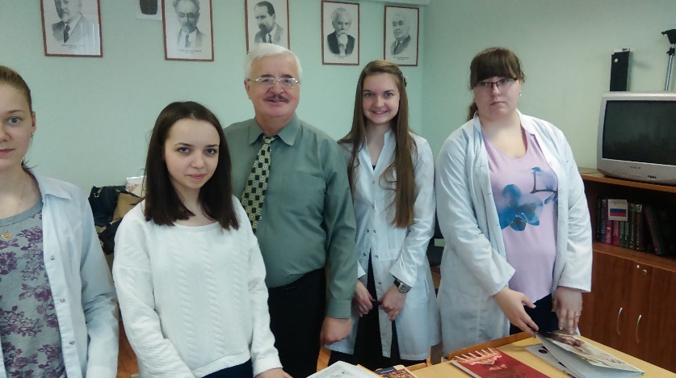
Накануне 2 апреля – Дня единения народов Беларуси и России – в научно-методическом Центре русистики (ауд. 2-16 учебного корпуса №1) была проведена выставка литературы, подаренной Центру Посольством Российской Федерации в Республике Беларусь и Представительством Россотрудничетва в нашей стране.
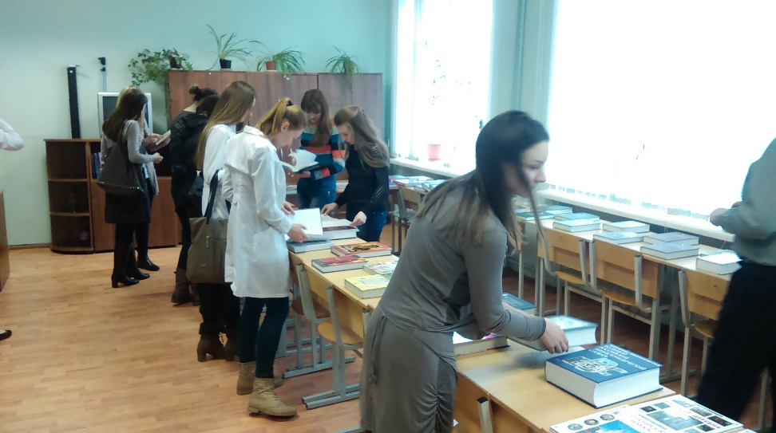
На выставке была представлена страноведческая и историческая литература, энциклопедии, словари и справочники, дающие представление о богатой культуре, истории и литературе России, о русском языке.
Выставка вызвала много положительных эмоций у посетивших ее студентов 3 курса биологического факультета (группа Би-31, куратор И.В.Кураченко). Проведена беседа заведующим кафедрой русского, общего и славянского языкознания д.ф.н. проф. В.И. Ковалем.

